Ein Kamel beklagt sich bei dem Propheten (Fsmi)*
Zur Zeit des Propheten waren die Kamele für den Lebensunterhalt der Menschen sehr wichtig. Sie dienten vor allem als Transportmittel. Es war damals üblich, dass die Kameltreiber sich in Teegärten von ihren langen Reisen ausruhten.
Eines Tages hörte der Prophet ein jämmerliches Heulen eines Kamels, als er zu einem Teegarten gehen wollte. Er kehrte zurück und sah in der Nähe ein Kamel, das unter der prallen Sonne stand. Er war an einem Pfosten festgebunden. Als unser Prophet sich ihm näherte, konnte er die Tränen des Kamels sehen. Es war so, als ob es tatsächlich weinen würde. Er streichelte das Kamel, tröstete es und sprach leise mit ihm.
Nach einer Weile beruhigte sich das Kamel. Prophet Muhammad eilte verärgert zum Teegarten, um nach dem Besitzer zu suchen. Er fragte: „Wem gehört das Kamel, das an den Pfosten gebunden ist?“
Einer der Männer meldete sich beschämt.
„Dein Kamel heult und schreit, weil du es ohne Futter und Wasser unter der heißen Sonne hast stehen lassen, während du hier selber genug zu essen und zu trinken hast“, sagte der Prophet wütend: „Ich sehe, dass du das Tier vernachlässigst. Warum kann es sich nicht irgendwo im Schatten ausruhen, so wie das Tier es verdient hat? Allah wird zornig sein, wie du das arme Geschöpf behandelst. Kümmere dich sofort darum.“
Der Kamelbesitzer rannte schnell nach draußen, um sein Kamel von seinem Leid zu befreien. Der Prophet erklärte den anwesenden Männern, dass Allah alle Lebewesen liebt und dass wir Menschen die Pflicht haben, uns um sie zu kümmern.

Aufgabe:
- Unterstreiche die Wörter, die du nicht kennst. Suche Hilfe und finde die Bedeutung dieser Wörter heraus.
- Was hat dir am meisten aus der Geschichte gefallen?
- Was kannst du aus der Geschichte lernen?

* Friede und Segen mit ihm
gleichbedeutende und sehr ähnliche Wörter und Ausdrücke
Ein Kamel beklagt sich bei dem Propheten (Fsmi) *

Zur Zeit des Propheten waren die Kamele für den Lebensunterhalt der Menschen sehr wichtig. Sie dienten vor allem als Transportmittel ................................. Es war damals üblich, dass die Kameltreiber ……………………………. sich in Teegärten von ihren langen Reisen ausruhten.
Eines Tages hörte der Prophet ein jämmerliches Heulen eines Kamels, als er zu einem Teegarten gehen wollte. Er kehrte zurück und sah in der Nähe ein Kamel, das unter der prallen ………………………. Sonne stand. Es war an einem Pfosten festgebunden. Als unser Prophet sich ihm näherte, konnte er die Tränen des Kamels sehen. Es war so, als ob es tatsächlich weinen ………………………………… würde. Er streichelte das Kamel, tröstete es und sprach leise mit ihm.
Nach einer Weile beruhigte sich das Kamel. Prophet Muhammad eilte verärgert zum Teegarten, um nach dem Besitzer zu suchen. Er fragte: „Wem gehört das Kamel, das an den Pfosten gebunden ist?“
Einer der Männer meldete sich beschämt.
„Dein Kamel heult und schreit, weil du es ohne Futter und Wasser unter der heißen Sonne hast stehen lassen, während du hier selber genug zu essen und zu trinken hast“, sagte der Prophet wütend …………………….. „Ich sehe, dass du das Tier vernachlässigst. Warum kann es sich nicht irgendwo im Schatten ausruhen, so wie das Tier es verdient hat? Allah wird zornig sein, wie du das arme Geschöpf ………………………………..behandelst. Kümmere dich sofort darum.“
Der Kamelbesitzer rannte …………………… schnell nach draußen, um sein Kamel von seinem Leid zu befreien. Der Prophet erklärte den anwesenden Männern, dass Allah alle Lebewesen ………………………….. liebt und dass wir Menschen die Pflicht haben, uns um sie zu kümmern.

Aufgabe:
Suche zu den unterstrichenen Wörtern jeweils ein anderes passendes Wort mit gleicher bzw. sehr ähnlicher Bedeutung heraus. Hier unten findest Du die Wörter:
verärgert – Geschöpfe – Transporttier – glühenden – Kamelbesitzer – Kamel – schluchzen – eilte

* Friede und Segen mit ihm
Bildergeschichte
Ein Kamel beklagt sich bei dem Propheten (Fsmi) *
Aufgabe: Schreibe zu den Bildern einen Text und zeichne die fehlenden Bilder.
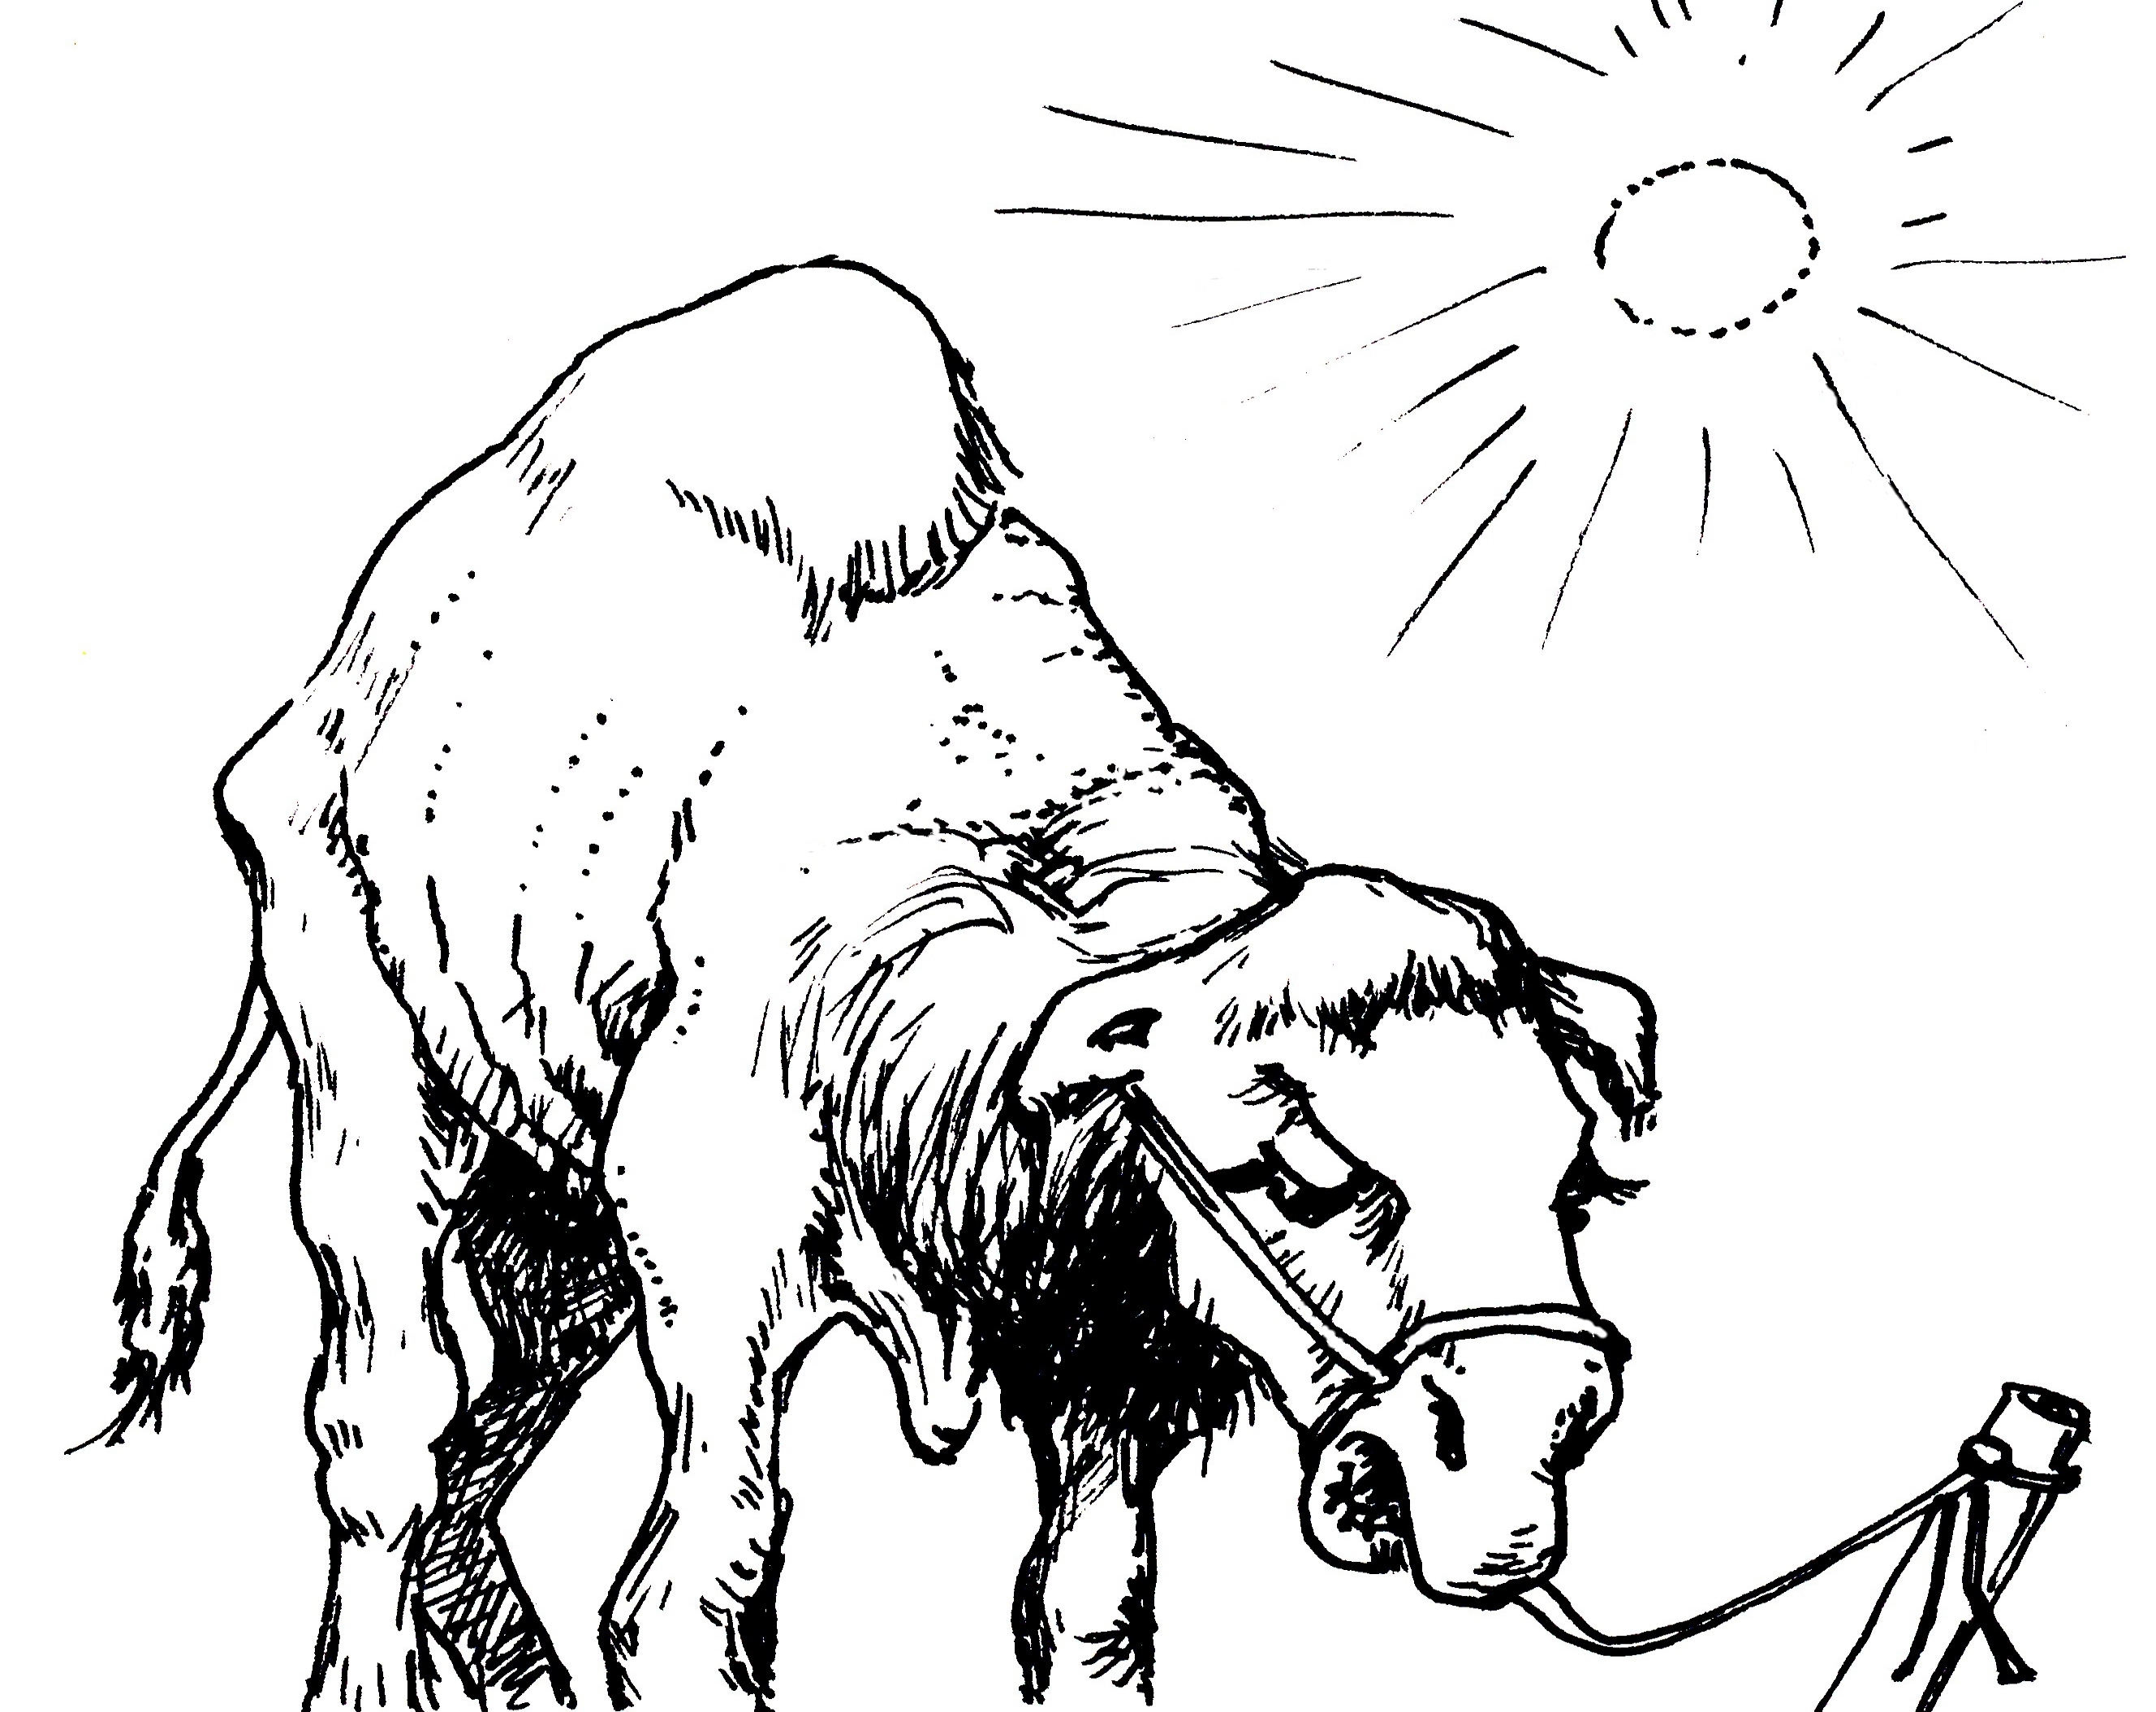 | Passender Text zum Bild  ………………………………………………………………………..  ………………………………………………………………………..  ……………………………………………………………………….  ………………………………………………………………………  ………………………………………………………………………
Passendes Bild zum Text | Prophet Muhammad fragte: „Wem gehört das Kamel, das an den Pfosten gebunden ist?“  Einer der Männer meldete sich beschämt.
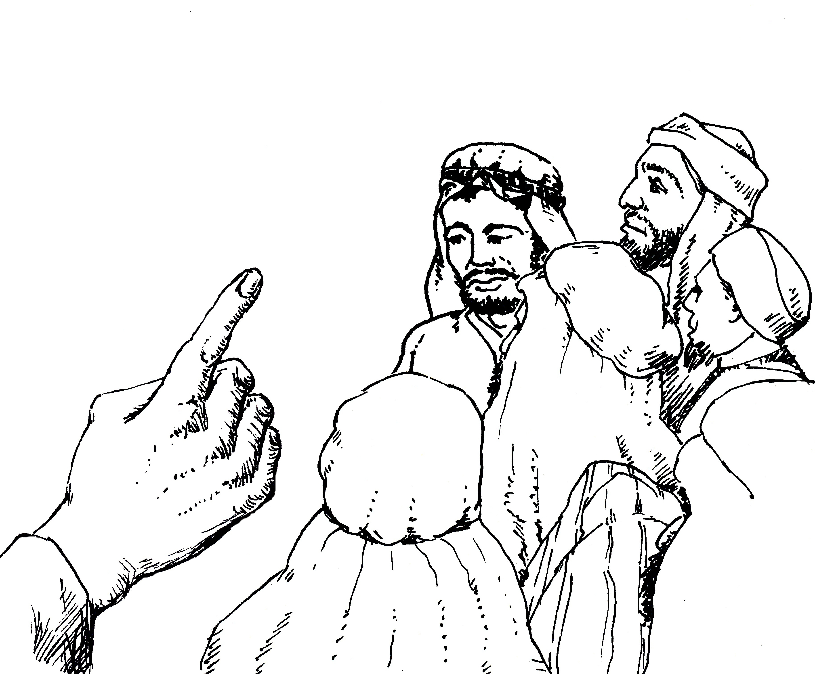 | Passender Text zum Bild  ……………………………………………………………………….  ……………………………………………………………………….  ………………………………………………………………………..  ………………………………………………………………………...  …………………………………………………………………………  …………………………………………………………………………
Passendes Bild zum Text | Der Kamelbesitzer rannte schnell nach draußen, um sein Kamel von seinem Leid zu befreien.
* Friede und Segen mit ihm

Übersicht zum möglichen Ablauf:
- Geschichte vorlesen/vorlesen lassen
- Unbekannte Begriffe erklären
- Arbeitsblatt: Synonyme finden
- Die Geschichte mit Hilfe der Bilder nacherzählen
- Arbeitsblatt: zu den Bildern schreiben bzw. zum Text zeichnen/malen

